בס"ד

**מיני פרויקט בבסיסי נתונים - שלב א**

דיאגרמת ERD שנוצרה בחסד ע"י התוכנה ERD+:

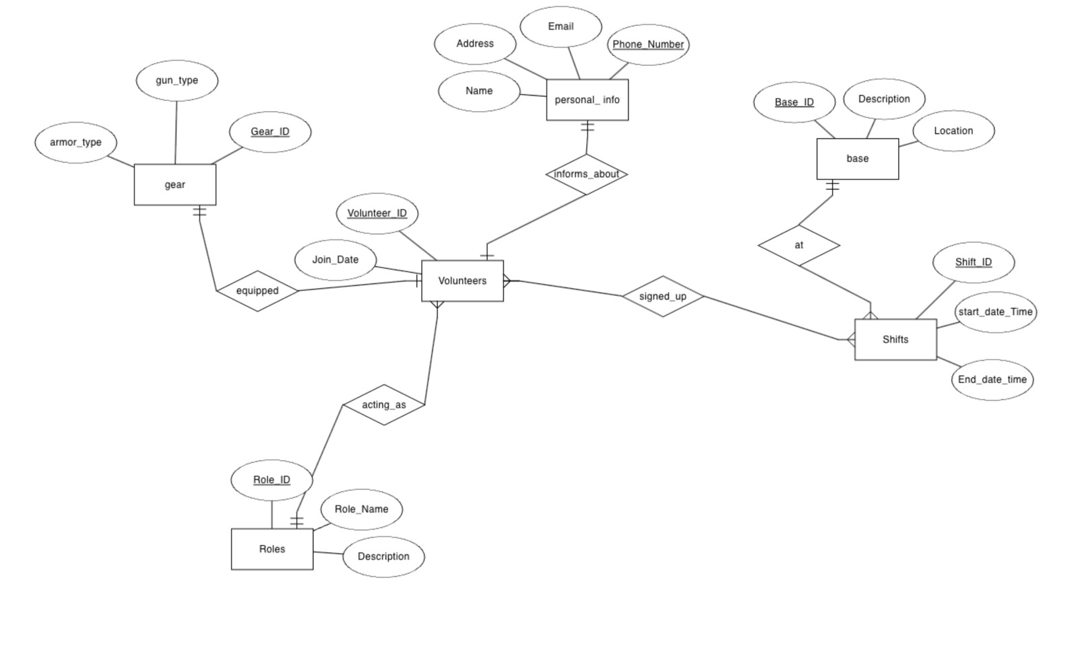

**נבחרו יותר משתי ישויות מסוג DATE.**

בס"ד

נרמול הסכימה

הסכמה נמצאת בנרמול של NF3 ,מכיוון שלא קיימות תכונות מורכבות (NF1), אין תכונות שתלויות רק בחלק מהמפתח (NF2) ואין תכונות התלויות בתכונות אחרות שאינן חלק מהמפתח.

בס"ד

על מנת ליצור את הדיאגרמה באופן אוטומטי השתמשנו בקוד הנ"ל:

בס"ד

דיאגרמת DSD:

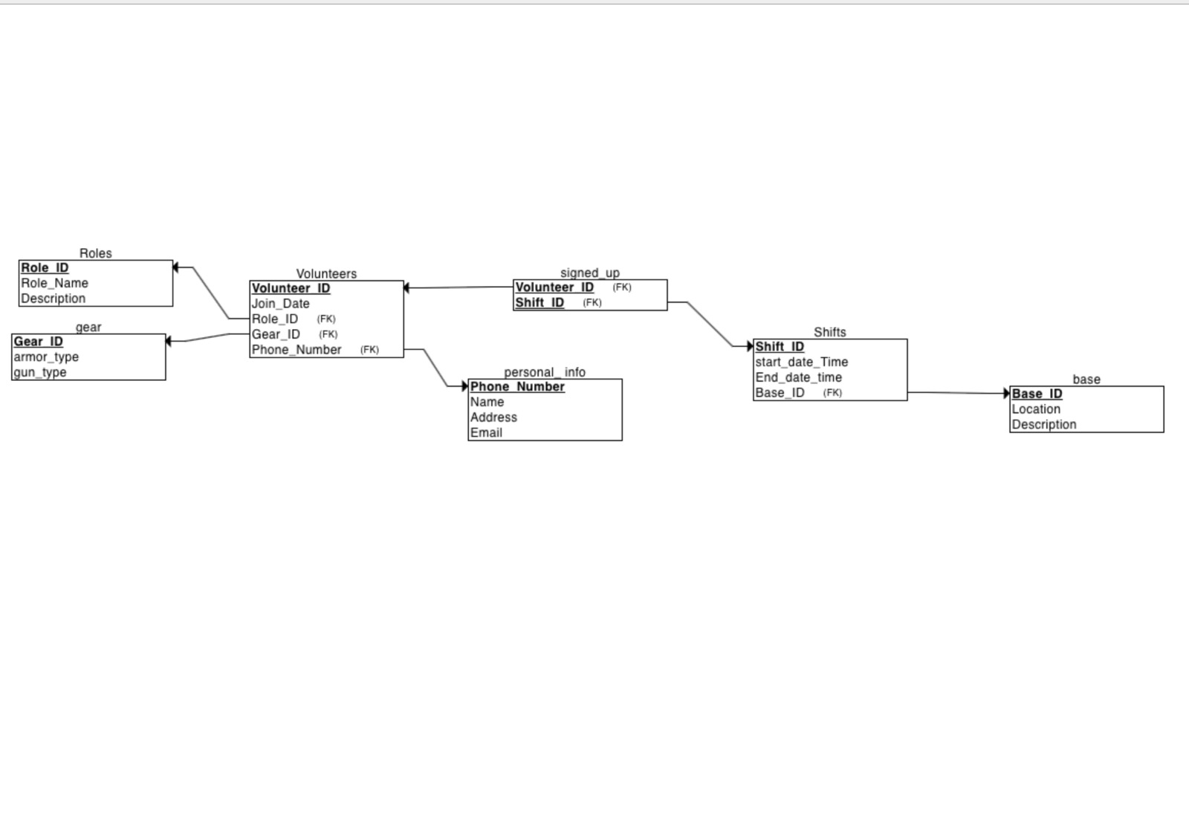

בס"ד

תיאור הארגון:

המשמר הלאומי קיים על מנת להגן על תושבי המדינה באירועי טרור חריגים.

מערך המתנדבים של המשמר הלאומי:

### טבלת מתנדבים

- Attributes (עמודות):

- מתנדבID (מפתח ראשי)

- תאריך הצטרפות

### טבלת בסיסים

- Attributes (עמודות):

- בסיסID (מפתח ראשי)

- תיאור

- מיקום

- משמרתID (מפתח זר מהטבלה "משמרות")?????

### טבלת תפקידים

- Attributes (עמודות):

- תפקידID (מפתח ראשי)

- שם תפקיד

- תיאור תפקיד

- מתנדבID (מפתח זר מהטבלה "מתנדבים")

### טבלת משמרות

- Attributes (עמודות):

- משמרתID (מפתח ראשי)

- שעה התחלה

- שעה סיום

- מתנדבID (מפתח זר מהטבלה "מתנדבים")

### טבלת ציוד

- Attributes (עמודות):

- ציודID (מפתח ראשי)

- סוג אפוד

- סוג רובה

- מתנדבID (מפתח זר מהטבלה "מתנדבים")

### טבלת מידע אישי

- Attributes (עמודות):

- מספר טלפוןID (מפתח ראשי)

- Email

- כתובת

- שם

- מתנדבID (מפתח זר מהטבלה "מתנדבים")

בס"ד

פקודות הcreate TABLE:

CREATE TABLE Roles

(

Role_ID INT NOT NULL,

Role_Name VARCHAR(100) NOT NULL,

Description VARCHAR(1000) NOT NULL,

PRIMARY KEY (Role_ID)

);

CREATE TABLE base

(

Base_ID INT NOT NULL,

Location NOT NULL,

Description VARCHAR(1000) NOT NULL,

PRIMARY KEY (Base_ID)

);

CREATE TABLE gear

(

armor_type INT NOT NULL,

gun_type INT NOT NULL,

Gear_ID INT NOT NULL,

PRIMARY KEY (Gear_ID)

);

CREATE TABLE personal__info

(

Name VARCHAR(100) NOT NULL,

Address VARCHAR(1000) NOT NULL,

Phone_Number INT NOT NULL,

Email VARCHAR(500) NOT NULL,

PRIMARY KEY (Phone_Number)

);

CREATE TABLE Volunteers

(

Volunteer_ID INT NOT NULL,

Join_Date DATE NOT NULL,

Role_ID INT NOT NULL,

Gear_ID INT NOT NULL,

Phone_Number INT NOT NULL,

PRIMARY KEY (Volunteer_ID),

FOREIGN KEY (Role_ID) REFERENCES Roles(Role_ID),

FOREIGN KEY (Gear_ID) REFERENCES gear(Gear_ID),

FOREIGN KEY (Phone_Number) REFERENCES personal__info(Phone_Number)

);

CREATE TABLE Shifts

(

Shift_ID INT NOT NULL,

start_date_Time DATE NOT NULL,

End_date_time DATE NOT NULL,

Base_ID INT NOT NULL,

PRIMARY KEY (Shift_ID),

FOREIGN KEY (Base_ID) REFERENCES base(Base_ID)

);

CREATE TABLE signed_up

(

Volunteer_ID INT NOT NULL,

Shift_ID INT NOT NULL,

PRIMARY KEY (Volunteer_ID, Shift_ID),

FOREIGN KEY (Volunteer_ID) REFERENCES Volunteers(Volunteer_ID),

FOREIGN KEY (Shift_ID) REFERENCES Shifts(Shift_ID)

);

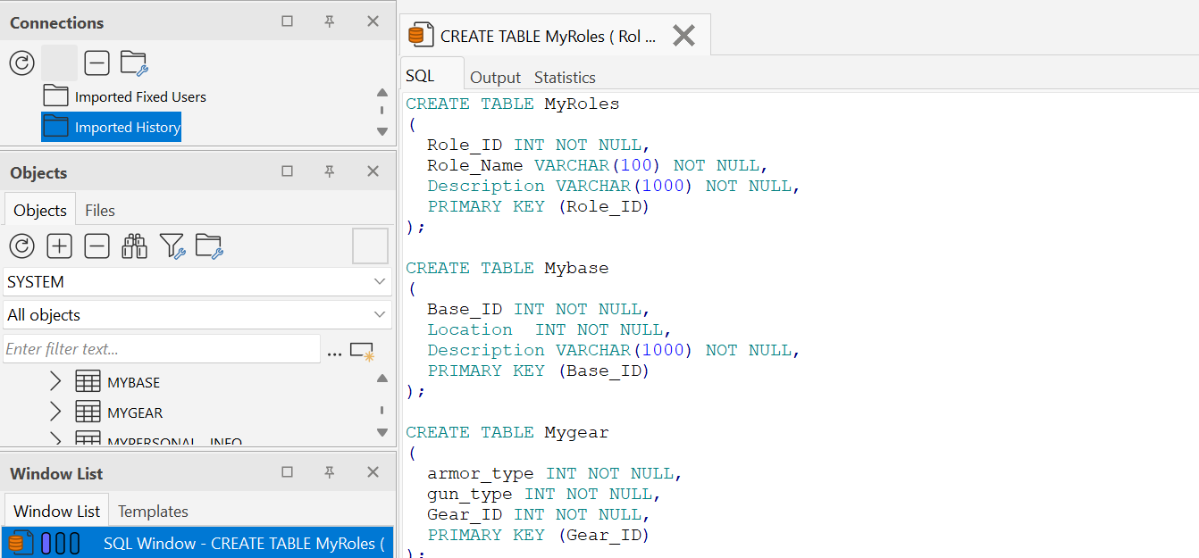



הטבלאות אכן נוצרות ונותר רק להכניס אליהן את המידע.